附件6.4评价人员及业主代表照片
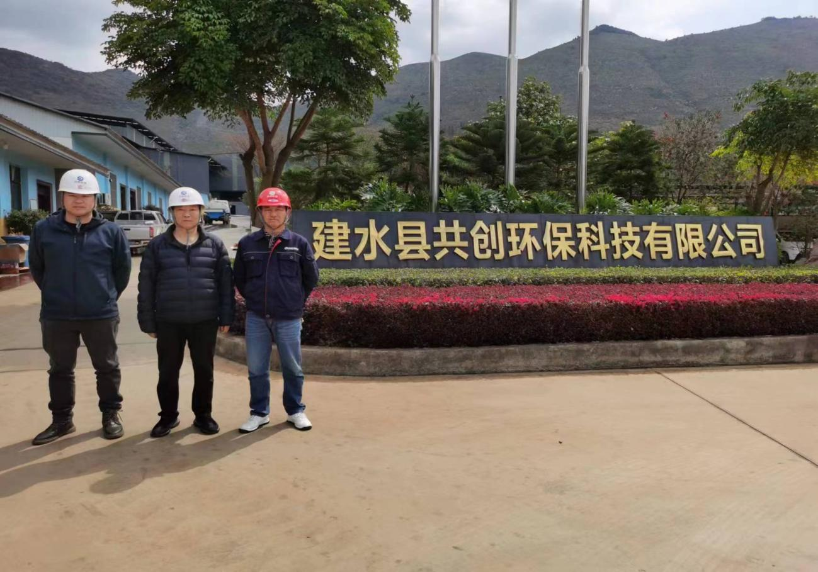
图1 评价人员现场照片（1）（从左到右依次为：马殿金（评价组人员）、杨庆国（项目负责人）、业主方陪同人）
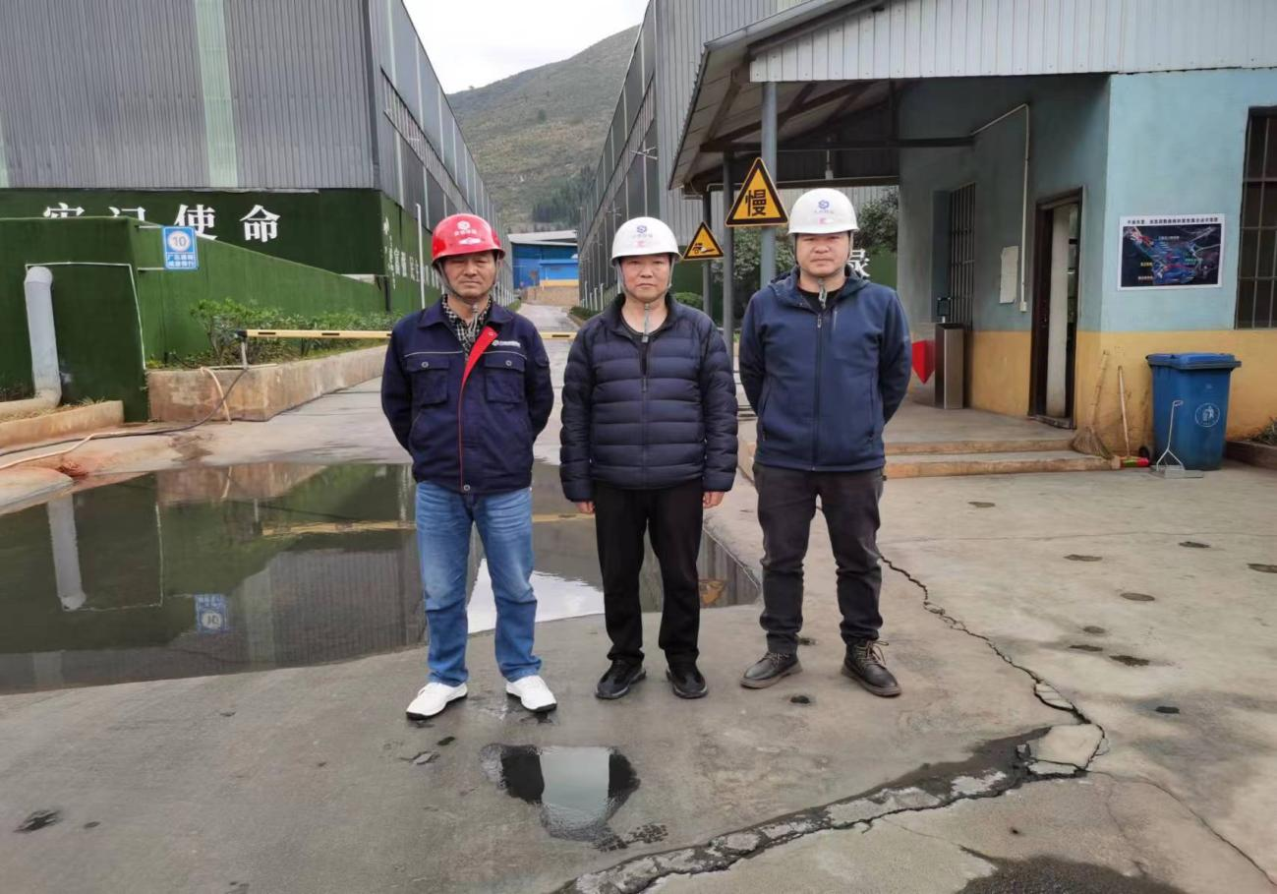
图2 评价人员现场照片（2）（从左到右依次为：业主方陪同人、杨庆国（项目负责人）、马殿金（评价组人员））

